Aspire Richmond CA College Preparatory Academy
Apéndice del Manual del Estudiante y la Familia
Año Escolar 2023-2024

Página de índice
Página de índice 2
Carta del director 3
Sobre la Escuela 3
Misión y visión del plantel escolar 3
Información general de la escuela 3
Información de contacto de la escuela 3
PowerSchool y ParentSquare 4
Calendario del sitio escolar 4
Horario de campana 4
Procedimientos de Dejar y Recoger 4
Procedimientos de Asistencia y Tardanzas en el Plantel Escolar 5
Código de vestimenta específico del sitio escolar 6
Cultura Escolar y Vida Estudiantil 7
Aprendizaje socioemocional (SEL) 7
Compromiso familiar 8
Consejo Escolar (SSC) 8
Comité Asesor de Aprendices de Inglés (ELAC) 8
Actividades extracurriculares 9

Carta del director
En Aspire Richmond California College Preparatory Academy (Cal Prep), nuestro compromiso inquebrantable radica en el éxito de nuestros estudiantes y el empoderamiento de nuestras comunidades. Estamos dedicados a preparar a todos y cada uno de los estudiantes para un viaje próspero hacia la universidad y otras opciones postsecundarias. Nuestra profunda creencia en fomentar un ambiente académico que interrumpa las prácticas opresivas y eleve a cada miembro de la comunidad, reconoce la conexión entre las experiencias de los estudiantes dentro y fuera de los muros de nuestra escuela.

Desafiamos el poder, los privilegios y la opresión en la sociedad mientras fomentamos la esperanza crítica de liberación personal y social. Nuestra visión y misión impulsan nuestros esfuerzos colectivos e impulsan nuestros esfuerzos hacia adelante.

Nuestro cuerpo docente es un ejemplo de dedicación y diligencia incomparables, trabajando incansablemente por una educación para la liberación, en la que los estudiantes estén liberados de todas las limitaciones, sean capaces de trascender fronteras y alcanzar su máximo potencial. Apreciamos y honramos profundamente el papel indispensable de nuestros padres y familias como los principales maestros en la vida de sus hijos. Con este espíritu, fomentamos activamente una asociación profunda y significativa con los padres, plenamente conscientes del profundo impacto que tiene su participación en el fomento del camino de crecimiento y desarrollo de nuestros estudiantes. Juntos, unidos en propósito y visión, creamos un viaje educativo de oportunidades ilimitadas y empoderamiento colectivo.

Nos adherimos a marcos pedagógicos específicos que dan forma tanto a nuestras prácticas de instrucción como al tejido mismo de nuestra cultura. Estos marcos (Pedagogía Culturalmente Responsiva, Pedagogía Crítica, Pedagogía Sankofa, Pedagogía In Lak’ech y Pedagogía Yin Yang), se alinean armoniosamente con nuestra filosofía de Educación para la Liberación. Al adoptar estos enfoques transformadores, imbuimos nuestra enseñanza de un propósito y creamos un ambiente que apoya y nutre de todo corazón el crecimiento y desarrollo de nuestros estudiantes.

Sobre la Escuela
Aspire Richmond California College Preparatory Academy es una escuela autónoma con financiación directa en Richmond, California. Está constituido a través del Distrito Escolar Unificado de West Contra Costa.

La escuela está diseñada para atender a aproximadamente 585 estudiantes en los grados 6-12. El perfil demográfico de la escuela es 77% latino, 11% afroamericano, 1% blanco, 6% asiático-americano, 1% multirracial, 4% se negó a declarar y 10% estudiantes de inglés (15% recientemente RFEP). con el 66% del alumnado elegible para el programa de comidas gratuitas y a precio reducido y el 17% del alumnado es atendido por un Plan de Educación Individualizado.

Aspire Richmond California College Preparatory Academy es parte de las Escuelas Públicas Aspire (APS) sin fines de lucro. Aspire presta servicios a Richmond Cal Prep a través de servicios comerciales, desarrollo profesional y otro apoyo operativo.

Misión y visión del plantel escolar
En Aspire Richmond California College Preparatory Academy (Cal Prep), nuestro propósito se centra en el éxito de nuestros estudiantes y nuestras comunidades. Básicamente, creemos que todos los estudiantes pueden prosperar en un entorno académico que honra, humaniza y apoya a cada miembro de la comunidad. Además, creemos que las experiencias de nuestros estudiantes fuera de la escuela están entrelazadas con sus experiencias en la escuela. Nuestra visión y misión fundamentan nuestro trabajo colectivo.

Visión: Educación para la Liberación
Misión: Para garantizar que todos los estudiantes de Richmond Cal Prep tengan las habilidades para prosperar, nosotros:
- vivir nuestros valores fundamentales como un medio para crear comunidades más justas y equitativas para las generaciones venideras,
- ejercer nuestras competencias básicas para resolver los desafíos que enfrentan nuestras comunidades,
- fundamentar las prácticas educativas en nuestras pedagogías centrales mientras buscamos comprender y transformar el mundo,
- Practicar los cuatro acuerdos mientras nos humanizamos unos a otros en el proceso de aprendizaje permanente.

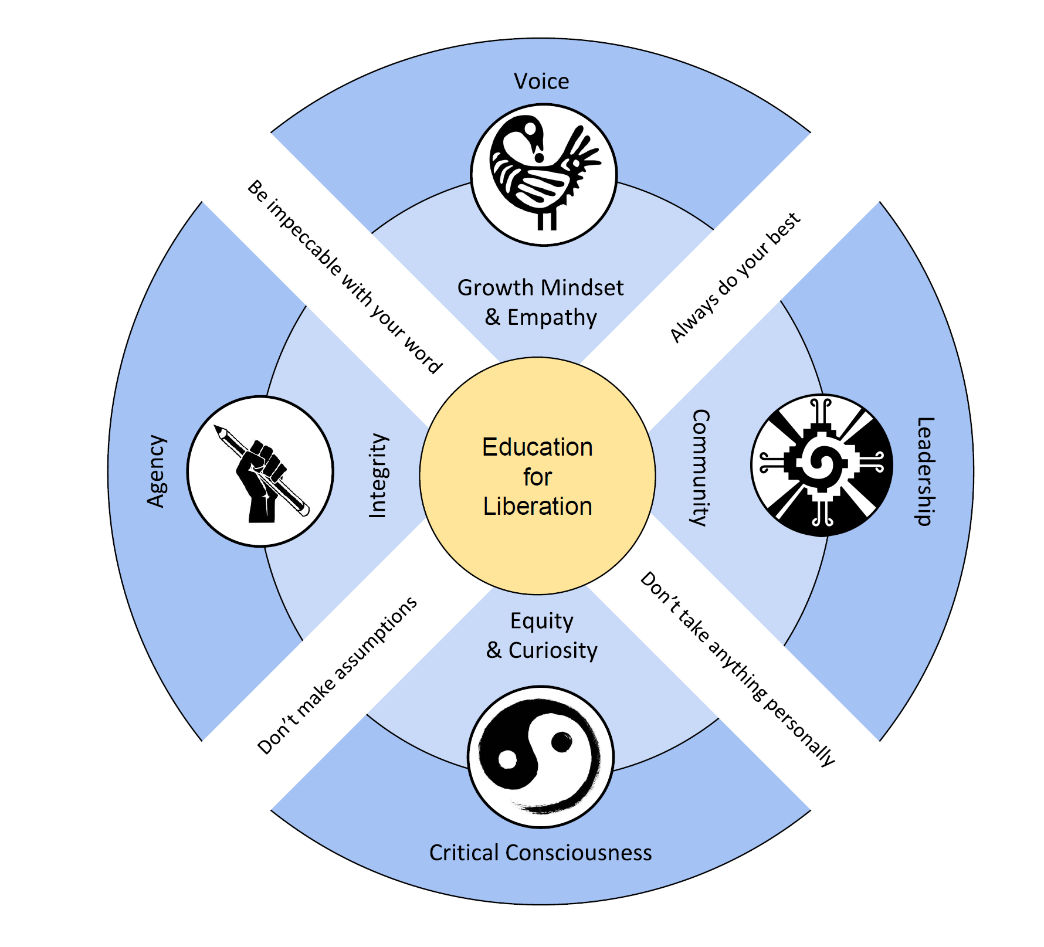

En el centro de nuestro marco teórico escolar, posicionamos nuestra postura filosófica de Educación para la Liberación, que define la educación como una práctica de libertad frente al encarcelamiento, la esclavitud, la opresión y la hegemonía cultural. Cuestionamos y desafiamos el poder, los privilegios y la opresión en la sociedad, mientras mantenemos la esperanza crítica de la liberación personal y social como un sueño para un futuro mejor. Martin Luther King Jr. dijo una vez: “La injusticia en cualquier lugar es una amenaza para la justicia en todas partes”.

En Cal Prep, creemos que nuestra comunidad prospera cuando todos los miembros ejercitan las competencias básicas de nuestra escuela (conciencia crítica, voz, agencia y liderazgo) para resolver los desafíos que enfrentan nuestras comunidades. Para facilitar el crecimiento y el desarrollo de nuestras competencias básicas, como escuela somos intencionales con respecto al entorno y el tipo de educación que brindamos. Nuestros valores fundamentales (comunidad, curiosidad, equidad, empatía, mentalidad de crecimiento e integridad) fueron construidos conjuntamente por estudiantes, familias y personal como un medio para crear resultados más justos y equitativos para las generaciones venideras.

Competencias Centricas: Deseamos medir y apoyar el desarrollo de las siguientes competencias básicas que creemos que son integrales para que nuestra comunidad logre nuestra misión y visión en Cal Prep.
- La conciencia crítica es nuestra comprensión sociopolítica del poder, los privilegios y la opresión en nuestro mundo como una herramienta para tomar medidas transformadoras contra las desigualdades sistémicas.
- La voz es nuestra capacidad de comunicar nuestros pensamientos y opiniones con confianza en uno mismo y autenticidad.
- La agencia es nuestra capacidad de actuar sobre nuestra condición actual.
- El liderazgo es nuestra capacidad de compartir, aprender de y guiar a los demás.

Valores fundamentales: Deseamos vivir, promover y celebrar los valores fundamentales de nuestra escuela en Cal Prep.
- Comunidad: Nos organizamos con un espíritu de colaboración y cuidado unos de otros. Para prosperar, trabajamos en solidaridad y como uno solo. En Lak’ech: Tú eres mi otro yo.
- Curiosidad: Nuestra capacidad para aprender y crecer dentro de la sociedad depende de nuestra curiosidad sobre otras posibilidades y perspectivas fuera de la nuestra. Para prosperar, aprendemos constantemente nuevos conocimientos académicos, desarrollamos nuestra inteligencia socioemocional y nuestra conciencia crítica. Nuestras preguntas son tan importantes como las respuestas.
- Empatía: nuestras acciones mutuas están directamente relacionadas con nuestra capacidad de unir nuestro entendimiento y compartir los sentimientos de los demás. Somos compasivos y comprensivos.
- Equidad: Nuestras acciones y creencias interrumpen y desmantelan las causas fundamentales de los sistemas de opresión a niveles interpersonal, institucional e internalizado (racismo, sexismo, clasismo, homofobia, edadismo, capacitismo, etc.). Todos los miembros de nuestra comunidad prosperan.
- Mentalidad de crecimiento: aprendemos y crecemos para convertirnos en mejores personas para nosotros y nuestra comunidad. Para mantener una mentalidad de crecimiento en un mundo impulsado por resultados, mantenemos un espacio de aprendizaje sagrado para todos nosotros. Para crecer, aprendemos.
- Integridad: Nuestras acciones y palabras son honestas, humanizadoras y éticas. Somos lo que hacemos cuando nadie nos mira.

Información general de la escuela

Información de contacto de la escuela
Aspire Richmond CA College Preparatory Academy
3040 Hilltop Mall Road
Richmond, CA 94806
Telefono: (510) 646-1696
Fax: (510) 243-6603

PowerSchool y ParentSquare
Nuestro sitio escolar usa PowerSchool y ParentSquare para ayudar a comunicarse con las familias sobre las calificaciones, la asistencia y las actualizaciones importantes de la escuela. Todos los padres y tutores tienen acceso a PowerSchool y ParentSquare, y lo alentamos a que visite ambos sitios web con frecuencia para obtener la información más actualizada. Asegúrese de actualizar su información de contacto, incluido el correo electrónico, con la oficina principal si hay algún cambio en la forma de comunicarse con usted.

Si necesita ayuda para acceder a su cuenta de PowerSchool o ParentSquare, comuníquese con la oficina principal.

Calendario Escolar

Horario de Campana
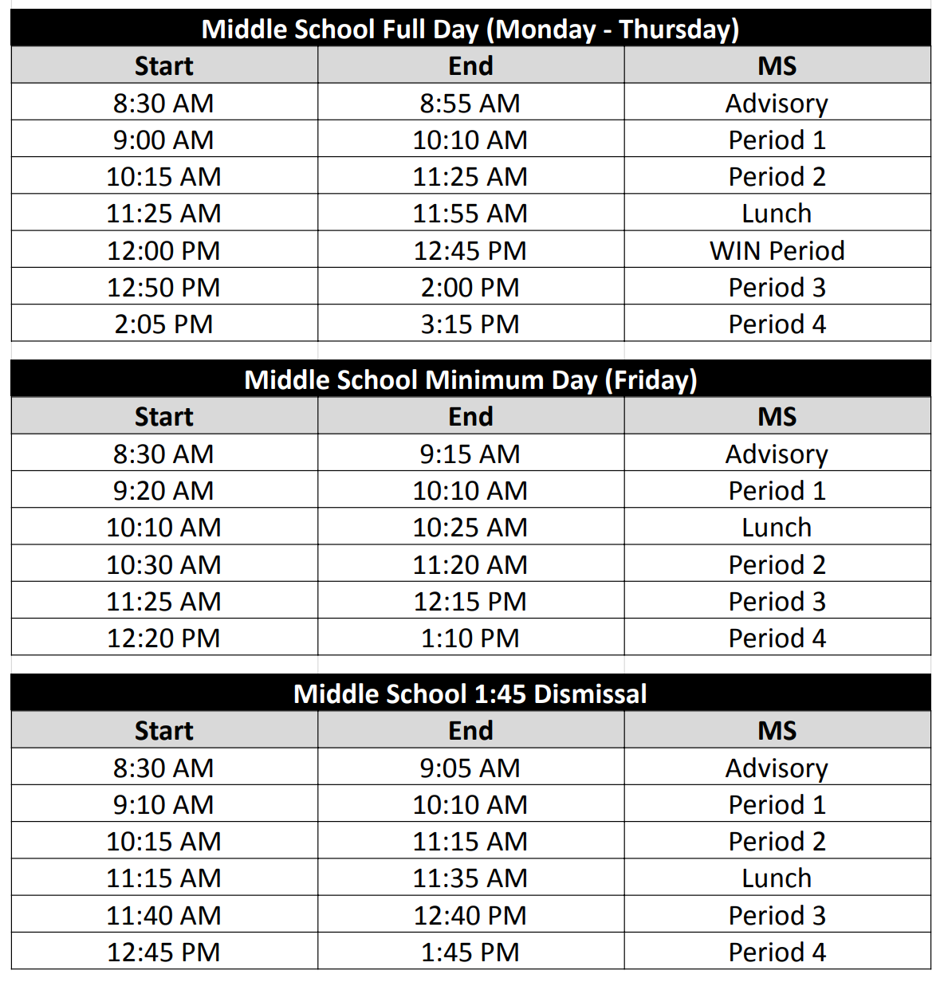

Procedimientos de Dejar y Recoger
Dejar y recoger a tiempo es importante para el éxito de su hijo. Para que dejar y recoger a sus hijos sea eficiente para usted, su hijo y otras familias, siga los procedimientos a continuación.
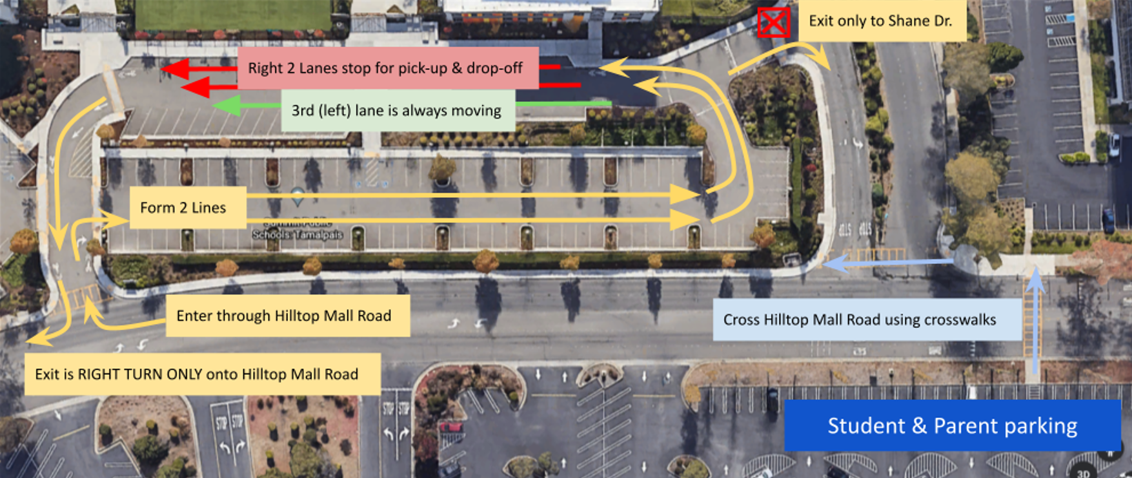

Dia | Lunes | Martes | Miercoles | Jueves | Viernes
Dejar | HS: 8:15  MS: 8:15 | HS: 8:15  MS: 8:15 | HS: 8:15  MS: 8:15 | HS: 8:15  MS: 8:15 | HS: 8:15  MS: 8:15
Recojer | HS: 4:05  MS: 3:15 | HS: 4:05  MS: 3:15 | HS: 3:25  MS: 3:15 | HS: 4:05  MS: 3:15 | HS: 1:10  MS: 1:10

- Familias de secundaria y preparatoria: La escuela secundaria Cal Prep comienza a las 8:30. Recomendamos dejar a los estudiantes de secundaria antes de las 8:15. Antes de las 8:15, encontrará menos tráfico. Después de las 8:15, es probable que haya mucho más tráfico y la Cumbre también comenzará aproximadamente a la misma hora.
- Estacionamiento para estudiantes y padres: Nuestro estacionamiento solo tiene suficientes espacios para el personal de ambas escuelas. Los estudiantes y las familias que necesiten estacionar deben hacerlo al lado del cruce de peatones de Hilltop Mall Road frente a WalMart y luego usar el cruce de peatones para caminar hasta la escuela.
- NO camine imprudentemente por Hilltop Mall Road. Tuvimos varios estudiantes y familias que se estacionaron en el estacionamiento del centro comercial frente a donde Moisés dirige el tráfico que entra y sale del estacionamiento. Esto NO ES UN PASO DE peatones y la gente conduce muy rápido en Hilltop Mall Road, especialmente cuando están frustrados con el tráfico. NO ES SEGURO, así que estacione siempre en el centro comercial junto al paso de peatones, donde Fidel y la gente de Summit están acompañando a los estudiantes y las familias a través del paso de peatones. ¡Mantenerse seguro!
- No conducir hacia Hilltop Medical Plaza
Nuestros vecinos en Hilltop Medical Plaza se acercaron para pedirnos que NO usáramos su estacionamiento para dejar y recoger a los estudiantes. Ayúdenos a ser buenos vecinos y use solo los estacionamientos de Cal Prep o Walmart.

Políticas y procedimientos de recogida anticipada

Para la seguridad de los estudiantes, los padres o tutores no deben dejar a los estudiantes ni deben llegar a la escuela antes de 30 minutos antes del inicio de clases, a menos que el estudiante esté involucrado en una actividad escolar regular, reunión o programa comunitario. . De manera similar, es responsabilidad de los padres o tutores hacer arreglos para que su estudiante se vaya o sea recogido inmediatamente después de la escuela, a menos que el estudiante esté involucrado en una actividad escolar regular, reunión o programa comunitario o se quede a pedido de la escuela. personal. En caso de emergencia, todos los estudiantes deben ir directamente a la oficina de la escuela en cualquier momento antes o después de clases.

Los estudiantes que no pueden cumplir con estos requisitos están poniendo en riesgo a todos los que están en la escuela al ignorar las consideraciones de seguridad. Los estudiantes que se pongan a sí mismos o a otros en riesgo al violar las políticas anteriores pueden estar sujetos a medidas disciplinarias, incluyendo suspensión y expulsión.

Código de vestimenta específico del sitio escolar
Richmond California College Preparatory Academy es una escuela uniforme y, por lo tanto, requiere que todos los estudiantes de los grados 6 a 10 usen uniformes. Esto es por *equidad, identidad escolar colectiva y seguridad comunitaria. Puede comprar ropa que cumpla con los requisitos del uniforme del proveedor de su elección (es decir, Old Navy, Target, Costco, etc.).

NOTA: Al honrar nuestro Valor Fundamental de *Equidad, reconocemos que Equidad e “igualdad” no son lo mismo. La equidad es cuando los miembros de la comunidad obtienen acceso a lo que necesitan para tener mayores posibilidades de éxito, mientras que la “igualdad” es que todos reciban lo mismo.

Camisas:
- Camisa polo azul marino, blanca, negra o gris con o sin el logotipo de Cal Prep o UC Berkeley.
  - Se permiten y recomiendan camisas de manga larga de cualquier color durante los meses más fríos. Deben usarse debajo de las polos del uniforme.
Logotipos:
- Los logotipos deben ser pequeños (no más grandes que el puño del estudiante)
- Excepción: miércoles universitarios y días sin vestimenta (ver más abajo)

Pantalon:
- Pantalones de color azul marino liso o caqui en material caqui.
- Faldas hasta la rodilla de color azul marino o caqui y pantalones cortos de material caqui.
- Se permiten pantalones cargo color azul marino o caqui.

Ropa de calle:
- Suéter o sudadera con capucha de color azul marino, blanco, gris o negro.
- Ropa exterior de cualquier color distribuida por Cal Prep (es decir, clubes y equipos deportivos)

Sombreros:
- NO se permiten sombreros, gorros, viseras o capuchas dentro de las aulas y/o lugares de instrucción en ningún momento. Sin embargo, se pueden usar en áreas comunes, cuando no se esté llevando a cabo instrucción.

Zapatos:
- No se permiten chanclas, chanclas, cocodrilos ni sandalias con punta abierta de ningún tipo.
- Los zapatos deben tener la punta cerrada, la parte trasera cerrada y son obligatorios en el campus en todo momento. Esto es para garantizar la seguridad de los estudiantes en caso de una evacuación de emergencia.

Vestimenta de educación física (no es obligatoria, pero solo se puede usar durante el período de educación física)
- Camiseta de color liso azul marino o blanca.
- Pantalones deportivos o pantalones cortos de color liso, azul marino o gris.
- Ropa de abrigo siguiendo la política de vestimenta escolar.
- Tenis de cualquier color.

Los miércoles son miércoles universitarios: los estudiantes pueden usar camisas, sudaderas o sudaderas con capucha de cualquier color, siempre que tengan el logotipo de un colegio o universidad acreditada.

11.º y 12.º grado (y días de vestimenta libre)

Richmond California College Preparatory Academy requiere que todos los estudiantes de 11 a 12 años cumplan con las siguientes pautas de vestimenta, ya que tienen el privilegio de no usar uniformes. A medida que los estudiantes comienzan a prepararse para la universidad y la edad adulta, alineamos nuestras políticas y prácticas, con algunas modificaciones, con las de la universidad tanto como sea posible.

- No se permiten camisetas sin mangas ni mangas cortadas (es decir, camisetas sin mangas, tirantes finos, etc.)
- Pantalones cortos/faldas hasta la rodilla
- No mostrar el torso ni la ropa interior.
- No se permite el uso de sombreros, gorros o capuchas dentro de las aulas o espacios de instrucción en ningún momento.
- Los símbolos deben ser apropiados para la escuela: no promuevan la violencia, las drogas, el alcohol o el contenido sexual (es decir, “galletas”, “Backwoods”, “Hennesy”, etc.)
- Los zapatos deben estar cerrados y abarcar todo el pie. (No se permiten zapatos sin espalda, Crocs ni chanclas)

Cultura Escolar y Vida Estudiantil
En Cal Prep celebramos la diversidad y la inclusión. Con ese fin, tenemos celebraciones del Ayuntamiento, la Semana del Espíritu y las Graduaciones. Damos la bienvenida al compromiso y la participación familiar en nuestras celebraciones. Aquí hay una lista de eventos que puede anticipar que sucederán este año.

Celebraciones de premios y espíritu escolar en toda la escuela
- Semanas de espíritu del semestre 1 y 2 organizadas por el gobierno estudiantil
- Ceremonias de premios trimestrales que celebran los logros académicos y la demostración de nuestros valores y competencias fundamentales.
- Celebración del Cuadro de Honor tras el cierre de calificaciones del primer semestre
- Celebración de reclasificación para estudiantes que se reclasifican como con dominio fluido del inglés (RFEP)
- Ceremonias de premios de promoción de 8.º grado y graduación de 12.º grado
- Ceremonia de premios del atletismo

Ayuntamientos del Mes del Patrimonio
- Ayuntamiento del Mes de la Herencia Latinx
- Ayuntamiento del Mes de la Herencia de los Nativos Americanos y los Pueblos Indígenas
- Mes de la Historia Afroamericana Semana del Espíritu y Ayuntamiento
- Ayuntamiento del Mes de la Historia de la Mujer
- Ayuntamiento del Mes de la Herencia Asiático-Americana y de las Islas del Pacífico
- Ayuntamiento del Mes del Orgullo

Celebraciones de Graduación
- Celebración de graduación de Sankofa (Graduado negro)
- Celebración de graduación latina
- Celebración de graduación de asiático-americanos e isleños del Pacífico
- Celebración de graduación de lavanda (LGBTQIA+)

Consejo Escolar (SSC)
Aspire alienta la participación de los padres y tutores en la toma de decisiones en la escuela. Considere unirse a nuestro Consejo del sitio escolar (SSC) para asegurarse de que su voz esté representada en las decisiones de toda la escuela que afectan a nuestros estudiantes. El Consejo del Plantel Educativo ayuda al director ya la administración escolar a tomar decisiones presupuestarias y supervisa la implementación escolar del Plan de Responsabilidad de Control Local (LCAP). Para obtener más información sobre SSC o unirse a nuestro SSC, comuníquese con la Sra. Esperanza Tamayo, esperanza.rivera@aspirepublicschools.org.

Comité Asesor de Aprendices de Inglés (ELAC)
El ELAC es un comité de padres o tutores, personal y otros miembros de la comunidad que ayudan a asesorar a la administración escolar sobre programas y servicios para estudiantes designados como aprendices de inglés. Aspire alienta a los padres de estudiantes de inglés a participar en este importante comité y ayudar a guiar los servicios específicos del sitio para los estudiantes de inglés. Para obtener más información o unirse a nuestro ELAC, por favor contacte a la Sra. Esperanza Tamayo, esperanza.rivera@aspirepublicschools.org.

